采购编号：C0611-SC2020-JS014

成都工贸职业技术学院

艺术设计实训室建设项目

竞
争
性
磋
商

中国·四川
成都工贸职业技术学院和重庆招标采购（集团）有限责任
公司共同编制
2020年6月
目录
第一章 磋商邀请 1
第二章 磋商须知 3
第三章 供应商资格条件要求 15
第四章 供应商资格证明材料 16
第五章 采购项目技术、服务、采购合同内容条款及其他商务要求 17
第六章 响应文件格式 27
第七章 评审方法 38
第八章 采购合同（以最终双方签订内容为准） 41

第一章 磋商邀请

重庆招标采购（集团）有限责任公司 （采购代理机构）受成都工贸职业技术学院（采购人）委托，拟对成都工贸职业技术学院艺术设计实训室建设项目采用竞争性磋商方式进行采购，特邀请符合本次采购要求的供应商参加本项目的竞争性磋商。
一、采购项目基本情况
1.采购编号：C0611-SC2020-JS014
2.项目名称：成都工贸职业技术学院艺术设计实训室建设项目
3.采购人：成都工贸职业技术学院
4.采购代理机构：重庆招标采购（集团）有限责任公司
二、资金情况
资金来源及金额：财政性资金22.5万元。
三、采购项目简介：
本项目共1个包,成都工贸职业技术学院艺术设计实训室建设项目。
（详见磋商文件第五章）
四、供应商邀请方式
公告方式：本次竞争性磋商邀请在中国招标投标公共服务平台、中国政府采购网上以公告形式发布。
五、供应商参加本次采购活动应具备下列条件
1.具有独立承担民事责任的能力；
2.具有良好的商业信誉和健全的财务会计制度；
3.具有履行合同所必需的设备和专业技术能力；
4.有依法缴纳税收和社会保障资金的良好记录；
5.参加本次采购活动前三年内，在经营活动中没有重大违法记录；
6.本项目不接受联合体磋商。
六、磋商文件获取方式、时间、地点：
磋商文件自2020年6月28日至2020年7月2日上午10:00- 12:00，下午14:00-16:00（北京时间，法定节假日除外）在成都市高新区九兴大道14号凯乐国际2号楼10楼获取。磋商文件售价：人民币300元/份（磋商文件售后不退, 磋商资格不能转让）。
获取磋商文件方式：供应商现场现金报名及购买磋商文件：需携带单位介绍信原件及经办人身份证复印件，均须加盖公章。供应商网上报名及购买磋商文件：1、供应商需缴纳报名费至以下账户：金额：300元。交款方式：银行转帐（备注简写项目名称报名费）。收款单位：重庆招标采购(集团)有限责任公司四川分公司。开户行：成都银行高升桥支行。银行账号：1001300000570334。2、供应商将报名资料的扫描件（单位介绍信、经办人身份证及缴纳报名费的转账凭证，均须加盖公章），发送至代理机构邮箱（1918273721@qq.com）。3、待代理机构收到并确认无误后，向供应商发送磋商文件。
七、递交响应文件截止时间：2020年7月8日14:00（北京时间）。
八、递交响应文件地点：响应文件必须在递交响应文件截止时间前送达磋商地点。逾期送达、密封和标注错误的响应文件，恕不接收。本次采购不接收邮寄的响应文件。
九、响应文件开启时间：2020年7月8日14:00（北京时间）在磋商地点开启。
十、磋商地点：成都市高新区九兴大道14号凯乐国际2号楼10楼。
十一、联系方式
采购人： 成都工贸职业技术学院
通讯地址：成都市郫县港通北3路1899号
邮 编： 611700
联 系 人： 林老师
联系电话： 028-64907283
采购代理机构： 重庆招标采购（集团）有限责任公司
通讯地址： 成都市高新区九兴大道14号凯乐国际2号楼10楼
邮 编： 610041
联 系 人： 孙老师
联系电话： 028-84470966
电子邮件： 1918273721@qq.com

第二章 磋商须知

一、供应商须知附表
序号 | 条款名称 | 说明和要求
1 | 采购预算 | 22.5万元。
2 | 最高限价  （实质性要求） | 22.5万元，不得超过最高限价，否则作无效处理。
3 | 联合体 | 不允许联合体报价。
4 | 小微企业（监狱企业、残疾人福利性单位视同小微企业）价格扣除  （实质性要求） | 小微企业（监狱企业、残疾人福利性单位视同小微企业）价格扣除  1.根据《政府采购促进中小企业发展暂行办法》（财库[2011]181号）的规定，对小型和微型企业产品的价格给予10%的价格扣除，用扣除后的价格参与评审。  2.参加采购活动的中小企业应当提供《中小企业声明函》原件。监狱企业应提供《监狱企业证明》原件。残疾人福利性单位应当提供《残疾人福利性单位声明函》原件。
5 | 低于成本价不正当  竞争预防措施  （实质性要求） | - 在评审过程中评审委员会认为供应商的报价明显低于其他通过符合性审查供应商的报价，有可能影响产品质量或者不能诚信履约的，应当要求其在评审现场合理的时间内提供书面说明，必要时提交相关证明材料；供应商不能证明其报价合理性的，评审委员会应当将其作为无效处理。  供应商的书面说明材料应当按照国家财务会计制度的规定要求，逐项就供应商提供的货物、工程和服务的主营业务成本、税金及附加、销售费用、管理费用、财务费用等成本构成事项详细陈述）  - 供应商书面说明应当签字确认或者加盖公章，否则无效。书面说明的签字确认，由其法定代表人/主要负责人/本人或者其授权代表签字确认。  - 供应商提供书面说明后，评审委员会应当结合采购项目采购需求、专业实际情况、供应商财务状况报告、与其他供应商比较情况等就供应商书面说明进行审查评价。供应商拒绝或者变相拒绝提供有效书面说明或者书面说明不能证明其报价合理性的或未在规定时间内递交有效书面说明书的，评审委员会应当将其响应文件作为无效处理。
6 | 磋商保证金 | 本项目无须缴纳磋商保证金。
7 | 履约保证金 | 金 额：成交金额的5%。  交款方式：银行转账。  收款单位：成都市技师学院。  开 户 行：工行成都红光支行。  银行账号：4402054609100031151。  交款时间：成交通知书发放后，采购合同签订前。  供应商应在成交通知书发出之日起5个工作日内向采购人交纳成交金额的5%，作为项目的履约保证金，在收到学院计财处出具的履约保证金收据后，凭此凭证以及成交通知书与项目的需求部门签订合同。履行合同约定完毕后履约保证金自动转为质保金，质保期结束后，无质量问题和违约责任情况，供应商凭“验收报告单”和交履约保证金时学院出具的收据到计财处办理，无息退还。
8 | 磋商文件咨询 | 联系人：孙老师 联系电话：028-84470966
9 | 成交通知书领取 | 采购结果公告在中国招标投标公共服务平台、中国政府采购网发布后，请成交供应商凭有效身份证明证件及加盖鲜章的转账凭证（代理服务费）复印件到采购代理机构财务处领取成交通知书。  联系人：岳老师。联系电话：028-85161122转8501。  地址：成都市高新区九兴大道14号凯乐国际2号楼10楼。  联系电话：028-84420108
10 | 供应商询问 | 根据委托代理协议约定，供应商询问由采购代理机构负责答复。
11 | 供应商质疑 （实质性要求） | 根据委托代理协议约定，对磋商文件的质疑由采购代理机构负责答复；对采购过程的质疑由采购代理机构负责答复；对采购结果的质疑由采购代理机构负责答复。  联 系 人：孙老师  联系电话：028-84470966  联系地址：成都市高新区九兴大道14号凯乐国际2号楼10楼  邮政编码：610041  注：参照《中华人民共和国政府采购法》《政府采购质疑和投诉办法》等规定，供应商质疑不得超出磋商文件、采购过程、采购结果的范围，供应商针对同一采购程序环节的质疑应在法定质疑期内一次性提出。
12 | 招标代理服务费 | 参照《国家计委关于印发〈招标代理服务费收费标准管理暂行办法〉的通知》（计价格[2002]1980号）和《国家发展改革委办公厅关于招标代理服务费有关问题的通知》（发改办价格[2003]857号）的有关规定执行，由成交供应商向采购代理机构支付。
13 | 特别注意事项 | 成交供应商须提交签订的合同原件或复印件（可以将合同扫描件发至1918273721@qq.com中）壹份给采购代理机构备案。。
14 | 其他（实质性要求） | 本项目不接受联合体报价；不接受分包、转包；不接受备选方案，不接受进口产品。

二、总 则

1.适用范围
1.1 本磋商文件仅适用于本次磋商所叙述的服务货物采购。
1.2 本磋商文件的解释权归采购人和采购代理机构所有。

2.采购主体
2.1本次磋商的采购人是成都工贸职业技术学院。
2.2本次磋商的采购代理机构是重庆招标采购（集团）有限责任公司。

3. 合格供应商
合格供应商应具备以下条件：
3.1 具备法律法规和本磋商文件规定的资格条件；
3.2 不属于禁止参加本项目采购活动的供应商；
3.3 按照规定获取了磋商文件，属于实质性参加采购活动的供应商。

4. 磋商费用
供应商应自行承担参加采购活动的全部费用。

5.充分、公平竞争保障措施
5.1利害关系供应商处理。单位负责人为同一人或者存在直接控股、管理关系的不同供应商不得参加同一合同项下的采购活动。采购项目实行资格预审的，单位负责人为同一人或者存在直接控股、管理关系的不同供应商可以参加资格预审，但只能由供应商确定其中一家符合条件的供应商参加后续的采购活动，否则，其响应文件作为无效处理。
5.2利害关系授权代表处理。两家以上的供应商不得在同一合同项下的采购项目中，委托同一个自然人、同一家庭的人员、同一单位的人员作为其授权代表，否则，其响应文件作为无效处理。
5.3前期参与供应商处理。为采购项目提供整体设计、规范编制或者项目管理、监理、检测等服务的供应商，不得再参加该采购项目的其他采购活动。供应商为采购人、采购代理机构在确定采购需求、编制磋商文件过程中提供咨询论证，其提供的咨询论证意见成为磋商文件中规定的供应商资格条件、技术供应商务要求、评标因素和标准、采购合同等实质性内容条款的，视同为采购项目提供规范编制。

6.联合体竞争性磋商（实质性要求）
本项目不接受联合体报价。

7.磋商保证金
7.1 本项目无须缴纳磋商保证金。

8.响应文件有效期（实质性要求）
本项目响应文件有效期为递交响应文件截止之日起90天。供应商响应文件中必须载明响应文件有效期，响应文件中载明的响应文件有效期可以长于磋商文件规定的期限，但不得短于磋商文件规定的期限。否则，其响应文件将作为无效处理。

9.知识产权
9.1 供应商应保证在本项目中使用的任何产品和服务（包括部分使用），不会产生因第三方提出侵犯其专利权、商标权或其它知识产权而引起的法律和经济纠纷，如因专利权、商标权或其它知识产权而引起法律和经济纠纷，由供应商承担所有相关责任。
9.2 除非磋商文件特别规定，采购人享有本项目实施过程中产生的知识成果及知识产权。
9.3供应商将在采购项目实施过程中采用自有或者第三方知识成果的，应当在响应文件中载明，并提供相关知识产权证明文件。使用该知识成果后，供应商需提供开发接口和开发手册等技术资料，并承诺提供无限期支持，采购人享有使用权（含采购人委托第三方在该项目后续开发的使用权）。
9.4 如采用供应商所不拥有的知识产权，则在报价中必须包括合法获取该知识产权的相关费用。

三、磋商文件

10．磋商文件的构成
10.1 磋商文件是供应商准备响应文件和参加磋商的依据，同时也是磋商的重要依据。磋商文件用以阐明磋商项目所需的资质、技术、服务及报价等要求、磋商程序、有关规定和注意事项以及合同主要条款等。
10.2 供应商应认真阅读和充分理解磋商文件中所有的事项、格式条款和规范要求。供应商应详细阅读磋商文件的全部内容，按照磋商文件的要求提供响应文件，并保证所提供的全部资料的真实性和有效性，一经发现有虚假行为的，将取消其参加磋商或成交资格，并承担相应的法律责任。

11. 磋商文件的澄清和修改
11.1 在递交响应文件截止时间前，采购人、采购代理机构可以对磋商文件进行澄清或者修改。
11.2 采购代理机构对已发出的磋商文件进行澄清或者修改，应当以书面形式将澄清或者修改的内容通知所有购买了磋商文件的供应商，同时在中国招标投标公共服务平台、中国政府采购网上发布更正公告。该澄清或者修改的内容为磋商文件的组成部分，澄清或者修改的内容可能影响响应文件编制的，采购人或者采购代理机构发布公告并书面通知供应商的时间，应当在提交首次响应文件截止之日起5日前；不足上述时间的，应当顺延递交响应文件的截止时间。
11.3供应商认为采购代理机构需要对磋商文件进行澄清或者修改的，可以在提交首次响应文件截止之日起2个工作日前以书面形式向采购代理机构提出申请，由采购人决定是否采纳供应商的申请事项。

12. 答疑会和现场考察
12.1 本项目不组织答疑会，不组织现场考察。

四、响应文件

13.响应文件的组成
供应商应按照磋商文件的规定和要求编制响应文件。供应商在成交后将成交项目的非主体、非关键性工作分包他人完成的，应当在响应文件中载明或磋商过程中澄清。

14.响应文件的语言
14.1 供应商提交的响应文件以及供应商与采购人、采购代理机构就有关报价的所有来往书面文件均须使用中文。响应文件中如附有外文资料，必须逐一对应翻译成中文并加盖供应商公章后附在相关外文资料后面，否则，供应商的响应文件将作为无效处理。（说明：供应商的法定代表人为外籍人士的，法定代表人的签字和护照除外。）
14.2 翻译的中文资料与外文资料如果出现差异和矛盾，以中文为准。但不能故意错误翻译，否则，供应商的响应文件将作为无效处理。

15．计量单位
除磋商文件中另有规定外，本次采购项目所有合同项下的报价均采用国家法定的计量单位。

16. 报价货币
本次磋商项目的报价货币为人民币，报价以磋商文件规定为准。

17.响应文件格式
17.1 供应商应执行磋商文件第六章的规定要求。
17.2 对于没有格式要求的磋商文件由供应商自行编写。

18.响应文件的编制和签署
18.1 响应文件正本一份副本二份电子文档（word版及加盖鲜章的PDF版）U盘一份，并在其封面上清楚地标明响应文件、采购项目名称、采购项目编号、供应商名称以及“正本”、“副本”或“电子文档”字样。若正本和副本有不一致的内容，以正本书面响应文件为准。
18.2 响应文件正本和副本均需在规定签章处签字和盖章。响应文件副本可采用正本的复印件，电子文档采用U盘制作。
18.3响应文件的打印和书写应清楚工整，任何行间插字、涂改或增删，必须由供应商的法定代表人或其授权代表签字并盖供应商公章。
18.4响应文件应由供应商法定代表人或其授权代表在响应文件要求的地方签字（或加盖私人印章），要求加盖公章的地方加盖单位公章，不得使用专用章（如经济合同章、磋商专用章等）或下属单位印章代替。
18.5响应文件正本和副本需要逐页编目编码。
18.6（实质性要求）响应文件正本和副本应当采用胶装方式装订成册，不得散装或者合页装订。
18.7响应文件应根据磋商文件的要求制作，签署、盖章。（按照《四川省政府采购评审工作规程（修订）》规范）
18.8响应文件统一用A4幅面纸印制。

19.响应文件的密封和标注
19.1 响应文件密封包装在一个密封袋内，电子文档（word版及加盖鲜章的PDF版）U盘 单独密封。
19.2 响应文件密封袋的最外层应清楚地标明采购项目名称、采购项目编号、供应商名称。
19.3 所有外层密封袋的封口处应粘贴牢固。
19.4 未按以上要求进行密封和标注的响应文件，采购人、采购代理机构将拒收或者在时间允许的范围内，要求修改完善后接收或者将由磋商小组作出裁定。

20.响应文件的递交
20.1 响应文件应于递交响应文件截止时间前送达指定地点，采购代理机构拒绝接收截止时间后送达的响应文件。
20.2 报价表在磋商后，评审小组要求供应商进行最后报价时递交。
20.3 本次采购不接收邮寄的响应文件。

21.响应文件的修改和撤回（补充、修改响应文件的密封和标注按照本章“19.响应文件的密封和标注”规定处理）
21.1供应商在提交响应文件后可对其响应文件进行修改或撤回，但该修改或撤回的书面通知须在递交截止时间之前送达采购代理机构，补充、修改的内容作为响应文件的组成部分。且该通知需经正式授权的供应商代表签字方为有效。 供应商在提交响应文件截止时间前，可以对所提交的响应文件进行补充、修改或者撤回，补充、修改的内容与响应文件不一致的，以补充、修改的内容为准。
21.2供应商对响应文件修改的书面材料或撤回的通知应该按规定进行编写、密封、标注和递送，并注明“修改响应文件”字样。
21.3供应商不得在递交截止时间起至响应文件有效期期满前撤销其响应文件。
21.4 响应文件中报价如果出现下列不一致的，可按以下原则进行修改：
（一）大写金额和小写金额不一致的，以大写金额为准，但大写金额文字存在错误的，应当先对大写金额的文字错误进行澄清、说明或者更正，再行修正。
（二）总价金额与按单价汇总金额不一致的，以单价金额计算结果为准，但单价或者单价汇总金额存在数字或者文字错误的，应当先对数字或者文字错误进行澄清、说明或者更正，再行修正。
（三）单价金额小数点或者百分比有明显错位的，以总价为准，修正单价。
同时出现两种以上不一致的，按照上述规定的顺序修正。修正后的报价经供应商确认后产生约束力，供应商不确认的，其响应文件作为无效处理。供应商确认采取书面且加盖单位公章或者供应商授权代表签字的方式。
21.5供应商对其提交的响应文件的真实性、合法性承担法律责任。

五、评审

22.评审小组的组建及其评审工作按照有关法律制度和本文件第七章的规定进行。

六、成交事项

23.确定成交供应商

采购人将按评审小组推荐的成交候选供应商顺序确定成交供应商。

23.1采购代理机构自评审结束后2个工作日内将磋商报告及有关资料送交采购人确定成交供应商。

23.2采购人收到磋商报告及有关资料后，将在5个工作日内按照磋商报告中推荐的成交候选供应商顺序确定成交供应商。成交候选供应商并列的，采购人自主采取公平、择优的方式选择成交供应商。采购人逾期未确定成交供应商且不提出异议的，视为确定磋商报告提出的排序第一的供应商为成交供应商。

23.3采购人确定成交供应商过程中，发现成交候选供应商有下列情形之一的，应当不予确定其为成交供应商：

（1）发现成交候选供应商存在禁止参加本项目采购活动的违法行为的；

（2）成交候选供应商因不可抗力，不能继续参加采购活动；

（3）成交候选供应商无偿赠与或者低于成本价竞争；

（4）成交候选供应商提供虚假材料；

（5）成交候选供应商恶意串通。

成交候选供应商有本条情形之一的，采购人可以确定后一位成交候选供应商为成交供应商，依次类推。无法确定成交供应商的，应当重新组织采购。

24.成交结果

24.1采购人确定成交供应商后，将及时书面通知采购代理机构，发布成交结果公告并发出成交通知书。
24.2成交供应商应当及时领取成交通知书。本项目需要交纳履约保证金的，成交供应商应当及时向采购人交纳。
24.3成家供应商不能及时领取成交通知书，采购人或者采购代理机应当通过邮寄、快递等方式将项目成交通知书送达成交供应商。

25.成交通知书

25.1成交通知书为签订采购合同的依据之一，是合同的有效组成部分。

25.2成交通知书对采购人和成交供应商均具有法律效力。成交通知书发出后，采购人无正当理由改变成交结果，或者成交供应商无正当理由放弃成交的，将承担相应的法律责任。

25.3成交供应商的响应文件作为无效响应文件处理或者有政府采购法律法规规章制度规定的成交无效情形的，采购代理机构在取得有权主体的认定以后，有权宣布发出的成交通知书无效，并收回发出的成交通知书，依法重新确定成交供应商或者重新开展采购活动。

七、合同事项

26.签订合同
26.1 成交供应商应在成交通知书发出之日起三十日内与采购人签订采购合同。由于成交供应商的原因逾期未与采购人签订采购合同的，将视为放弃成交，取消其成交资格并将按相关规定进行处理。
26.2 磋商文件、成交供应商的响应文件及双方确认的澄清文件等，均为有法律约束力的合同组成部分。
26.3 采购人不得向成交供应商提出任何不合理的要求，作为签订合同的条件，不得与成交供应商私下订立背离合同实质性内容的任何协议，所签订的合同不得对磋商文件和成交供应商响应文件确定的事项进行修改。
26.4 成交供应商因不可抗力原因不能履行采购合同或放弃成交的，采购人可以与排在成交供应商之后第一位的成交候选人签订采购合同，以此类推。
26.5竞争性磋商文件、成交供应商提交的响应文件、磋商中的最后报价、成交供应商承诺书、成交通知书等均称为有法律约束力的合同组成内容。

27.合同分包
27.1 本项目不允许分包。

28.合同转包（实质性要求）
本采购项目严禁成交供应商将任何采购合同义务转包。本项目所称转包，是指成交供应商将采购合同义务转让给第三人，并退出现有采购合同当事人双方的权利义务关系，受让人（即第三人）成为采购合同的另一方当事人的行为。
成交供应商转包的，视同拒绝履行采购合同义务，将依法追究法律责任。

29.补充合同
采购合同履行过程中，采购人需要追加与合同标的相同的货物或者服务的，在不改变合同其他条款的前提下，可以与成交供应商协商签订补充合同，但所有补充合同的采购金额不得超过原合同采购金额的百分之十，该补充合同应当在原采购合同履行过程中，不得在原采购合同履行结束后，且采购货物、工程和服务的名称、价格、履约方式、验收标准等必须与原采购合同一致。

30.履约保证金
30.1详见第五章。

31.履行合同
31.1 成交供应商与采购人签订合同后，合同双方应严格执行合同条款，履行合同规定的义务，保证合同的顺利完成。
31.2 在合同履行过程中，如发生合同纠纷，合同双方应按照《合同法》的有关规定进行处理。

32.验收
32.1详见第五章。

33.资金支付
33.1详见第五章。

八、磋商纪律要求
34.供应商不得具有的情形
供应商参加本项目磋商不得有下列情形：
（1）提供虚假材料谋取成交；
（2）采取不正当手段诋毁、排挤其他供应商；
（3）与采购人、采购代理机构、或其他供应商恶意串通；
（4）向采购人、采购代理机构、评审小组成员行贿或者提供其他不正当利益；
（5）在磋商过程中与采购人、采购代理机构进行协商；
（6）成交后无正当理由拒不与采购人签订采购合同；
（7）未按照磋商文件确定的事项签订采购合同；
（8）将采购合同转包或者违规分包；
（9）提供假冒伪劣产品；
（10）擅自变更、中止或者终止采购合同；
（11）拒绝有关部门的监督检查或者向监督检查部门提供虚假情况；
（12）法律法规规定的其他情形。
供应商有上述情形的，按照规定追究法律责任，具备（1）-（10）条情形之一的，同时将取消被确认为成交供应商的资格或者认定成交无效。

- 供应商资格条件要求

1.具有独立承担民事责任的能力；
2.具有良好的商业信誉和健全的财务会计制度；
3.具有履行合同所必需的设备和专业技术能力；
4.有依法缴纳税收和社会保障资金的良好记录；
5.参加本次采购活动前三年内，在经营活动中没有重大违法记录；
6.本项目不接受联合体磋商。

注：1.本项目确定供应商重大违法记录中较大数额罚款的金额标准为：2万元。
2.供应商在参加采购活动前，被纳入法院、工商行政管理部门、税务部门、银行认定的失信名单且在有效期内，或者在前三年采购合同履约过程中及其他经营活动履约过程中未依法履约被有关行政部门处罚（处理）的，本项目不认定其具有良好的商业信誉。

- 供应商资格证明材料
1.具有独立承担民事责任的能力：提供有效的营业执照副本复印件、组织机构代码证副本复印件、税务登记证副本复印件（注：已实行三证合一的只需提供营业执照副本复印件）。
2.具有良好的商业信誉和健全的财务会计制度：提供2018年度或2019年度经审计的财务报告复印件（包含审计报告和审计报告中所涉及的财务报表和报表附注），或者近半年内开具的银行资信证明复印件，或者供应商内部的财务报表复印件；供应商注册时间截至响应文件递交截止日不足一年的，也可提供在工商备案的公司章程复印件。
3.具有履行合同所必须的设备和专业技术能力：提供承诺函原件，也可提供证明材料复印件。
4.具有依法缴纳税收和社会保障资金的良好记录：提供2019年任意一个月缴纳税收和社会保障资金的证明材料复印件。
5.参加本次采购活动前三年内，在经营活动中没有重大违法记录：提供承诺函原件。
6.本项目不接受联合体磋商。

注：1.本章要求提供的相关证明材料应当与第三章的规定要求对应，除供应商自愿以外，不能要求供应商提供额外的证明材料。如果要求提供额外的证明材料，供应商有权拒绝提供，且不影响响应文件的有效性和完整性。
- 以上要求的证明材料复印件均须盖单位公章。

- 采购项目技术、服务、采购合同内容条款及其他商务要求
- 项目概述

艺术设计实训室是按照数字媒体应用技术专业的教学标准，依据数媒相关职业岗位的实际需求，以职业岗位能力的实用性技能训练为实训目的，建立具有美术创意、数字创意、社会培训功能的实训场所，构建先进性、示范性、生产性和社会服务性为一体的省内一流的艺术设计实训室。
二、项目技术参数要求
序号 | 名称 | 技术参数 | 数量 | 单位 | 备注
1 | 设计工作台 | 1、桌面尺寸：长1020mm,宽600mm，厚18-25mm，其中左侧有120mm×600mm的收纳架，包括活动笔筒、蜂窝插笔孔、置物盒。  ★2、桌面功能：8档角度0度—80度旋转调节变画架，桌面下方有10 mm人性化挡板，有效防止书本下滑。  ★3、桌面材质：钢化玻璃+黑色钢焊管  4、桌腿支架尺寸：710mm×610mm×715—925mm（高度可调节）  ★5、桌腿功能：机械升降，梅花旋钮可6档调节升降高度，每档可调节40mm  6、桌腿及支撑桌面结构是黑色钢结构焊接而成。其中桌腿中部是双层侧位板结构，一方面确保画桌稳定扎实，另一方面又增大储物空间。桌腿是吸盘设计稳定桌子。  7、有清晰的文具分类收纳空间，260mm*450mm双抽屉的金属收纳篮，活动笔筒，双层侧拉板，10mm人性化挡板。  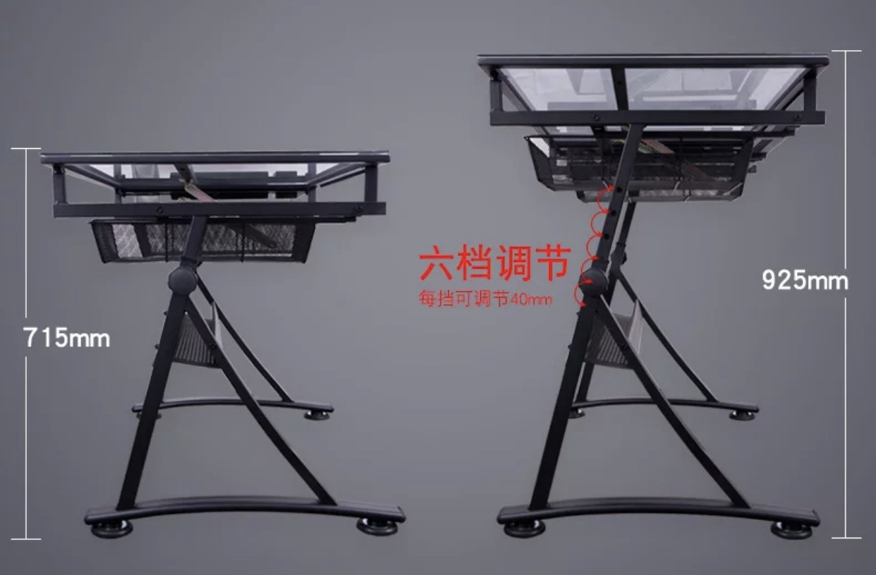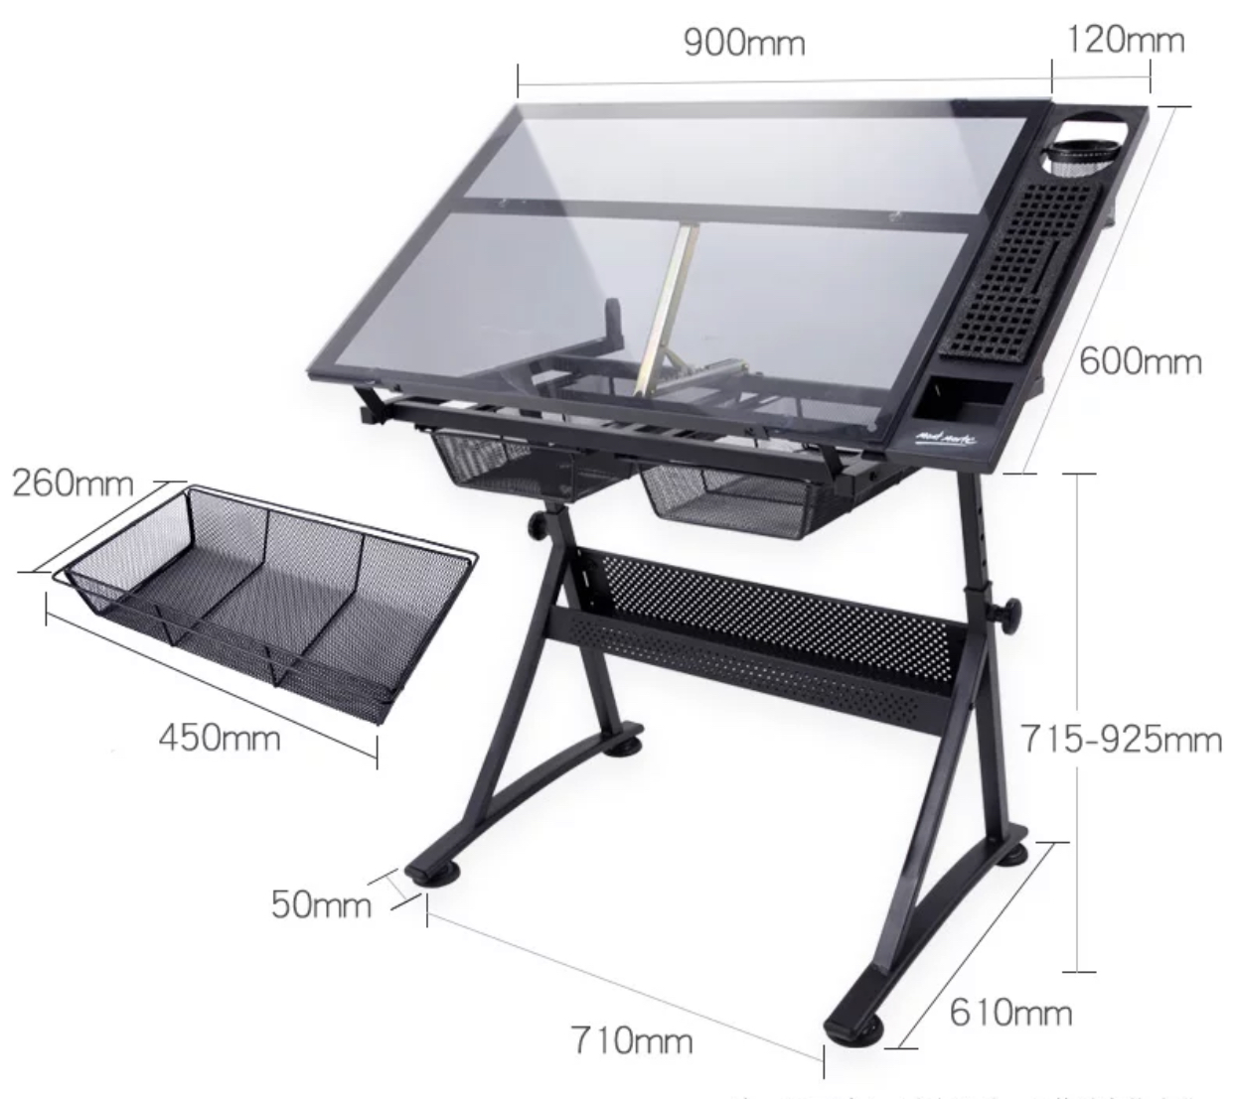  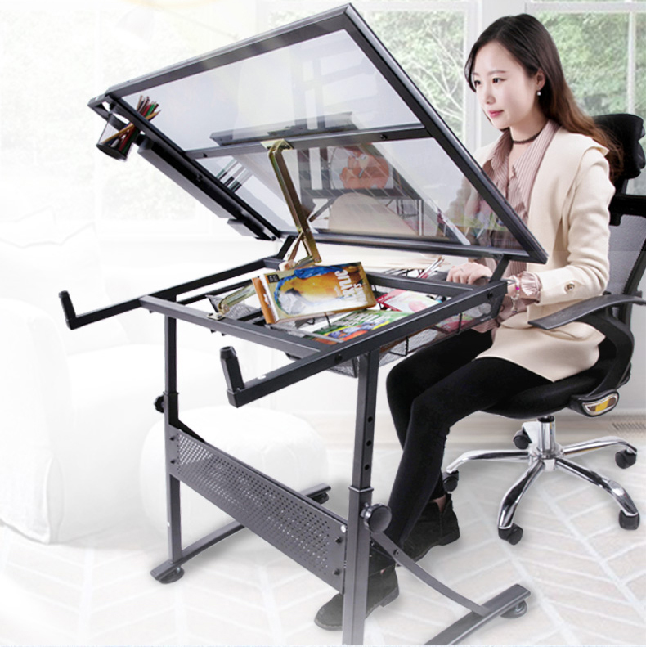  图片仅供参考 | 60 | 套
2 | 数位板 | 1、★2048级压感体验，兼顾耐用的数位画笔。  - 绘图板尺寸:277mm×189mm×8.7mm  - 电池压感应。  - Micro USB充电接口1个，在数位板左侧居中位置。  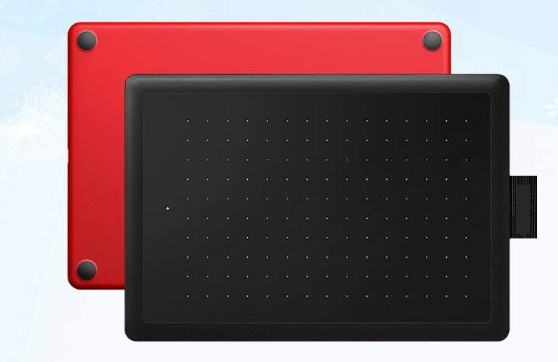  图片仅供参考 | 65 | 套
3 | 拷贝台 | 1、★拍摄幅面范围：≥A3;  2、★高清摄像头，800万以上的像素，可旋转;；电子放大：≥×100数码变焦；  3、图像传感器：1/4CMOS自动对焦  4、图片大小：彩色≤300KB 黑白≤60KB；图片输出：JPG、BMP、PNG、TIF、多页PDF ，SD卡储存；  5、实时视频，视频输出：mp4、AVI  6、接口：VGA、HDMI、USB  7、音频：内置MIC/预留12SCoder  8、电源输入：DC12V 1A  9、触控手写；智能LED；红外遥控≤1秒快速扫描  10、★内置麦克风；  11、★尺寸：185mm×115mm×320mm  12、颜色要求：黑色  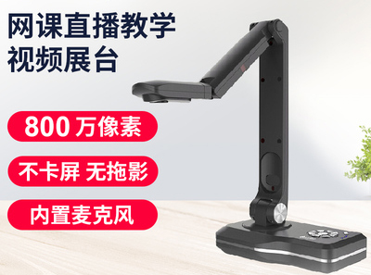  图片仅供参考 | 1 | 套
4 | 一体化多媒体教学设备 | 一、屏幕尺寸、显示屏参数  1、屏幕尺寸≥86英寸 ；  2、显示比例 16:9 ；  3、显示分辨率 3840*2160  4、亮度 ≥350cd/m2 ；  5、对比度 1100:1 ；  6、可视角度 178° ；  7、色彩 1.07G colors ；色温 9300K 显示屏寿命 ≥30000小时 ；  二、外部接口参数  1、音视频接口：HDMI IN×2、AUDIO OUT×1 、HDMI OUT×1  2、网络接口：LAN、WIFI（IEEE802.11ac 2.4GHz/5GHz）  3、其他接口：AC IN×1、USB（2.0）×3、USB（3.0）×1、TOUCH USB  （B型）×1、RS232（RJ45）×1、TF CARD×1  三、触控参数  1、触摸类型：红外触摸；  2、触摸点数：20点；  3、触摸分辨率：32767*32767；；  4、触摸精度：90%以上触摸区域为±1mm；  5、响应时间：<15ms；  6、输入方式：手指、触摸笔等不透光物体；  7、最小触摸物体：单点2mm、多点8mm；  四、系统配置  1、操作系统：Windows 10(选配OPS 电脑)&Android8.0；  2、安卓系统：CPUARM A53×2 A73×2 1.5GHz；GPU：ARM Mali-G51450MHz；内存4G；存储32G；储存扩展：SD Card 32GB (Max)；  3、PC模块(参考配置)：CPU：Intel® Core™ i5-7200U Processor；GPU：INTEL 核心显卡620；内存：4GB；固态硬盘：120G SSD；接口：1x VGA，3x USB 3.0，1x USB 2.0，1 x AUDIO OUT；系统：正版Windows 10 64位  五、整机参数  1、集投影、电脑、4K高清显示、书写白板、远程视频会议等于一体。支持外接设备后，机器自动识别信号源并切换到对应通道，另支持根据日常使用情况自定义更改机器的默认开机通道。主页设计采用直观式操作，图标带有文字标识，便于用户理解，快速上手操作；用户可在主页一键操作云会议，白板，文件管理等主要功能。双频双WIFI模块（4G/5G），机器在连接外部无线网络的同时也可发射热点。支持WIFI无线连接和网口有线连接。无需外置PC，在本机自带安卓系统下可实现白板书写、无线传屏、媒体播放，添加APP应用。安卓及 windows 下可实现对指定区域或全屏截图，并可直接导入白板。  2、产品尺寸 (mm)：1976.99（H)x1151.75（V)x100.224 (D)  3、外箱尺寸（mm）：2213.8(H)×1353.8(V)×353.6(D)  4、VESA标准（mm）：800*600  5、屏幕悬挂模式： 横屏  6、菜单语言：中文、英文  7、整机颜色：黑色  8、整机功率：550W (Max)  9、音频喇叭：2.1立体声 2×10W 4Ω+15W 8Ω  10、输入电压：AC~100-240V (50/60Hz)  11、工作环境：0-40℃ 10%∽85%RH 无凝结物  12、存储环境：-10∽60℃ 10%∽90%RH 无凝结物  13、内置三颗喇叭，高音低音全覆盖，支持立体声输出。(中高音 2×10W 4Ω+重低音15W 8Ω)。  六、触摸屏  1、采用≥3mm AG表面处理钢化玻璃，硬度莫氏七级，书写模式：手指触摸笔等不透光物体；触摸功能通讯方式：USB，免驱、免校正。全通道支持20 点触控， 支持多人同时在白板上进行书写，互不影响，最多支持10点同时书写。  七、白板功能  1、支持 4 种擦除方式：点擦，圈擦，手势板擦，一键清屏。支持更改白板界面背景，提供9种默认背景色选择，也可自定义背景颜色。支持任意切换批注笔触粗细以及批注颜色选择≥27种。支持最少10点同时书写，方便会议过程中高效讨论和交流想法。支持撤销和返回操作，针对白板书写过程中的发生的误操作可以进行一键还原。  八、无线传屏  1、一体机具备无线传屏功能，具备传输文字、图片、音频、视频等功能，可将手机、PAD等设备拍摄的照片、视频等传输到一体机上；在同一无线局域网下，可以把移动设备的屏幕跟一体机同步,同时可以传输画面和声音到一体机上。支持无线设备投屏，安卓、iphone/ipad 等设备通过 wifi 进行传输，用户可迅速将文档、图片、音乐、视频、桌面等内容投到会议平板上。另外，手机传屏支持智能摄像头，可实时将摄像头画面投屏至大屏。整机内置接收模块，除无线传屏外不需要连接任何附加设备，可实现外部电脑音视频信号实时传输到会议一体机上（无论整机处于任何通道），可支持触摸回传。无线投屏，最多可支持9分屏，多屏切换，反向操作，触摸回传。采用全新的连接和展示方式，电脑、手机、平板可实时一键无线投屏，通过硬解码技术最多可接收9路信号，实现9方设备之间的内容共享。  九、配套支架：  1、适配电子白板100寸内安装；  2、支架总高在2340mm—2640mm范围内伸缩，电子白板放置高度通过上下卡槽，可在900—1780调节。  3、架子底部托架，四角安装可以动滑轮，架轮子全方位刹车功能可以更好的稳定支架.提供安装所需的所有螺丝包及相关配件.  4、材质:不锈钢；颜色:黑色 (支架外观采用静电喷涂工艺处理).；  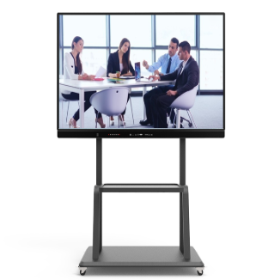  图片仅供参考 | 1 | 套

三、商务要求
（一）包装、运输要求：
1、供应商提供的全部货物均应按标准保护措施进行包装。该包装应适应于远距离运输、防潮、防震、防锈和防野蛮装卸，以确保货物安全无损运抵指定地点。由于包装不善所引起的货物损失均由供应商承担。
2、每一包装单元内应附详细的装箱单和质量合格凭证。
（二）质量及供货渠道要求：
★1.整体质保期限为3年，货物类质保期内供应商提供免费上门保修服务、软件系统类供应商提供免费上门保修服务和升级服务，质保期的起始日期为用户现场验收合格之日起开始计算。（说明：供应商提供承诺函原件。）
2.供应商应保证货物（含零部件、配件等）是全新、未拆封、未使用过的原装合格正品，表面无划伤、无碰撞痕迹。
★3.供应商提供的货物必须符合国家(行业)标准，以及本项目招标文件规定的质量、规格和性能的要求。如果供应商提供的产品的质量或规格与招标文件和供应商的响应文件不符，或证实产品是有缺陷的，包括潜在的缺陷或使用不符合要求的产品等，供应商应在接到采购人书面通知后10日历天内完成换货，因换货产生的费用由供应商承担，如因不合格产品给采购人造成损失，供应商还应承担赔偿责任。产品因质量问题产生的纠纷等均由供应商负全部经济和法律责任。（说明：供应商提供承诺函原件。）
（三）安装调试要求：
1、供应商应制定详细的项目实施方案，包含项目分析、进度控制措施（运输、存放、到货、安装、调试、验收、培训）、质量保证措施（产品、项目经理、施工团队、功能测试、安全文明管理、事故应急措施）等实施方案。 投标人将设备送达学校采购人指定地点后按采购人确定的方案进行安装、调试、培训等工作。
2、保证严格按照国家相关规范进行安装和调试。
（四）售后服务及要求
1、供应商制定详细的售后服务方案：至少包含质保期、应急维修时间安排、售后服务团队（含且不限于原产技术支持）、地址及电话、服务人员管理制度、备货到场时间、售后服务质量保障措施等内容。
2、★质保期内提供7×24小时的技术支持服务，配置固定的售后服务电话。接到采购人故障报修应2小时内响应，4小时内到达现场，24小时内不能排除故障的应免费提供备用机（备机与响应物品型号品牌一致）,备货服务在1个工作日内免费送至指定地点，以保证设备的正常使用。若因设备升级更新等原因不能保障备货而供应造成采购人损失的，投标人应承担全部赔偿责任。
★（五）交货的时间：合同签订后20个工作日内完成送货、安装、调试等工作。（说明：供应商提供承诺函原件。）
★（六）交货地址（详细地址）：成都市郫都区红光镇蒋桥路88号第一实训楼C408室（说明：供应商提供承诺函原件。）
★（七）合同价款支付方式和条件：（说明：供应商提供承诺函原件。）
1.成交价为固定包干价格，包括但不限于货物的供货、包装、运输、税费等与完成本项目有关的所有费用。
2.一次性银行转账付款：所有货物安装调试完毕后、经采购人验收合格交货后支付合同总金额的100%的合同款，自采购人收到供应商的真实有效合法发票之日起15个日历天内付款；如采购人收到发票之日早于验收合格之日，则自验收合格之日起15个日历天付款。
3.供应商未提供真实有效合法发票，采购人有权拒付，且不承担逾期付款的责任。
★（八）履约保证金：（说明：供应商提供承诺函原件。）
1.供应商应在成交通知书发出之日起5个工作日内向采购人交纳成交金额的5%，作为项目的履约保证金，在收到学院计财处出具的履约保证金收据后，拿此凭证以及成交通知书与项目的需求部门签定合同。履行合同约定完毕后履约保证金自动转为质保金，质保期结束后,无质量问题和违约责任情况，供应商凭验收报告、合同、付款申请和交履约保证金时学院出具的收据到计财处办理，无息退还。
2.如供应商未按时足额向采购人交纳履约保证金，采购人有权按照评审报告确定的成交候选人名单顺序，确定下一候选人为成交供应商，或重新开展政府采购活动。
3.若供应商缴纳了履约保证金，但因自身原因被取消成交资格或在成交公示期满之日起30日历天（含法定节假日）未能按招投标文件签订合同的，其履约保证金不予退还；若供应商未按合同要求履行部分或全部义务的，其履约保证金视情况予以部分或全部扣除。
（九）验收标准和方法：
1.供应商完成本项目的供货、安装、调试等工作后，书面通知采购人验收。采购人接到项目验收书面通知后10日历天内组织验收；验收合格，双方签署《验收报告单》；验收不合格，供应商应在采购人限定的时间内整改后重新验收。再次验收不合格则视为供应商违约，供应商并承担相应的违约责任。
2.验收标准：按采购人招标文件的质量要求和技术指标、供应商的投标文件及承诺与本合同约定标准进行验收；
3.其他未尽事宜应严格按照《四川省政府采购项目需求论证和履约验收管理办法（川财采〔2015〕32号）的要求进行。
（十）违约责任：
1、采购人违约责任
(1)采购人无正当理由拒收货物的，采购人应偿付合同总金额的百分之十的违约金；
(2)采购人逾期支付货款的，除应及时付足货款外，应向供应商偿付欠款总额万分之五/天的违约金；逾期付款超过20天的，供应商有权终止合同；（若遇到财政国库支付受限,支付期限顺延,采购人不承担违约）
(3)采购人偿付的违约金不足以弥补供应商损失的，还应按供应商损失尚未弥补的部分，支付赔偿金给供应商。
2、供应商违约责任
(1)供应商交付的产品质量不符招标文件和响应文件规定的，供应商应在招标文件规定的时间内更换合格的产品给采购人，否则，视作供应商不能交付货而违约，按本条本款下述第“(2)”项规定由供应商偿付违约赔偿金给采购人。
(2)供应商不能交付产品或逾期交付产品而违约的，除应及时交足产品外，应向采购人偿付逾期交货部分货款总额的万分之五/天的违约金；逾期交货超过20天，采购人有权终止合同并要求供应商按合同总金额的百分之二十向采购人偿付赔偿金。
(3)供应商货物经采购人送交具有法定资格条件的质量技术监督机构检测后，如检测结果认定产品质量不符合招标文件和供应商响应文件规定标准的，则视为供应商没有按时交货而违约，供应商须在10天内无条件更换合格的货物，如逾期不能更换合格的货物，采购人有权终止合同并要求供应商按合同总金额的百分之二十向采购人偿付赔偿金，同时须全额退还采购人已经付给供应商的货款及其利息。
(4)供应商未按招标文件和供应商的响应文件约定的时间及要求提供售后服务的，采购人有权每次扣除质保金总额的10%的作为违约金。超过两次（含），采购人有权聘请第三方提供服务，由此产生的费用全部由供应商承担，供应商还应按合同总金额的10%向采购人支付违约金。
(5)供应商保证响应的产品的权利无瑕疵，包括产品所有权及知识产权等权利无瑕疵。如任何第三方经法院（或仲裁机构）裁决有权对上述产品主张权利或国家机关依法对产品进行没收查处的，供应商除应向采购人返还已收款项外，还应另按合同总金额百分之十向采购人支付违约金，同时须全额退还采购人已经付给供应商的货款及其利息。
(6)若供应商提供虚假、作废发票或违反国家法律、法规开具或提供发票的，供应商自行承担全部法律责任，同时供应商还应按成交金额的10%向采购人支付违约金。
(7)供应商偿付的违约金不足以弥补采购人损失的，还应按采购人损失尚未弥补的部分，支付赔偿金给采购人，损失包括但不限于律师费、诉讼费、仲裁费、保全费、执行费及其它实现权利的费用等。采购人有权在供应商未支付或逾期支付违约金时，从供应商缴纳的履约保证金中扣除相应金额，不足部分有权继续向供应商追偿。
（十一）解决争议的方式：成交后履约期间,若双方发生争议，双方应通过友好协商解决，经协商不能达成协议时，提交成都仲裁委员会仲裁。
（十二）其他未尽事项：
1.供应商在项目执行过程中定期及时向采购人通告本项目供货的重大事项及其进度。
2.如因供应商工作人员在履行职务过程中的的疏忽、失职、过错等故意或者过失原因给采购人造成损失或侵害，包括但不限于采购人本身的财产损失、由此而导致的采购人对任何第三方的法律责任等，供应商对此均应承担全部的赔偿责任。

注意：1、“★”条款为实质性要求，不允许负偏离，否则其响应文件作无效。处理。2、本次项目不接受进口产品；本次项目不接受联合体磋商；本次项目不得转包、分包。

- 响应文件格式
一、法定代表人授权书

XXX（采购代理机构名称）：
本授权声明：XXX（单位名称）,XXX（法定代表人姓名、职务）授权XXX （被授权人姓名、职务）为我方参加XXX项目（采购编号：XXX）磋商采购活动的合法代表，以我方名义全权处理该项目有关磋商、报价、签订合同以及执行合同等一切事宜。
特此声明。

供应商名称：XXX（盖单位公章）
法定代表人（签字或盖章）：XXX
职 务：XXX
被授权人签字：XXX
职 务：XXX
日 期：XXX年XXX月XXX日

1、若授权代表参与磋商，须附法定代表人和授权代表身份证（正反面）复印件，加盖鲜章。
2、若法定代表人参与磋商，须附法定代表人身份证明文件（格式自拟）和法人身份证（正反面）复印件，加盖鲜章。

二、供应商基本情况表

供应商名称
注册地址 |  |  |  |  |  |  | 邮政编码
联系方式 | 联系人 |  |  |  |  |  | 联系电话
联系方式 | 传真 |  |  |  |  |  | 网址
组织结构
法定代表人 | 姓名 |  |  | 技术职称 |  |  |  | 联系电话
技术负责人 | 姓名 |  |  | 技术职称 |  |  |  | 联系电话
成立时间 |  |  |  | 员工总人数：
企业资质等级 |  |  |  | 其中 |  | 项目经理
营业执照号 |  |  |  |  |  | 高级职称人员
注册资金 |  |  |  |  |  | 中级职称人员
开户银行 |  |  |  |  |  | 初级职称人员
账号 |  |  |  |  |  | 技工
经营范围
备注

供应商名称：XXX（盖单位公章）
法定代表人或授权代表（签字或盖章）：XXX
日 期：XXX年XXX月XXX日

三、承诺函

XXX（采购代理机构名称）：
我公司作为本次采购项目的供应商，根据磋商文件要求，现郑重承诺如下：
一、具备《中华人民共和国政府采购法》第二十二条第一款和本项目规定的条件：
（一）具有独立承担民事责任的能力；
（二）具有良好的商业信誉和健全的财务会计制度；
（三）具有履行合同所必需的设备和专业技术能力；
（四）有依法缴纳税收和社会保障资金的良好记录；
（五）参加采购活动前三年内，在经营活动中没有重大违法记录；
（六）法律、行政法规规定的其他条件；
（七）根据采购项目提出的特殊条件：
1.未组成任何联合体形式参与本次采购活动；
2.截止到采购公告发布之日前，未在“信用中国”网站、中国政府采购网中被列入失信被执行人、重大税收违法案件当事人名单、政府采购严重违法失信行为记录名单；
3.我单位及其现任法定代表人（或负责人）、主要负责人不具有行贿犯罪记录；
- 完全接受和满足本项目磋商文件中规定的实质性要求，如对磋商文件有异议，已经在递交响应文件截止时间届满前依法进行维权救济，不存在对磋商文件有异议的同时又参加磋商以求侥幸成交或者为实现其他非法目的的行为。
- 在参加本次采购活动中，不存在与单位负责人为同一人或者存在直接控股、管理关系的其他供应商参与同一合同项下的采购活动的行为。
- 在参加本次采购活动中，不存在和其他供应商在同一合同项下的采购项目中，同时委托同一个自然人、同一家庭的人员、同一单位的人员作为代理人的行为。
- 响应文件中提供的任何资料和技术、服务、商务等响应承诺情况都是真实的、有效的、合法的。
- 我公司未对本次采购项目提供过整体设计、规范编制或者项目管理、监理、检测等服务。
本公司对上述承诺的内容事项真实性负责。如经查实上述承诺的内容事项存在虚假，我公司愿意接受以提供虚假材料谋取成交的法律责任。
供应商名称：XXXX（盖章）
法定代表人或授权代表（签字或加盖个人名章）：XXXX
日 期：XXX年XXX月XXX日

四、报价函

XXX（采购代理机构名称）：
1.我方全面研究了“XXXXXX”项目磋商文件（采购编号：XXXX），决定参加贵单位组织的本项目磋商采购。
2.我方自愿按照磋商文件规定的各项要求向采购人提供所需货物及服务。
3.一旦我方成交，我方将严格履行采购合同规定的责任和义务。
4.我方同意本磋商文件依据《四川省政府采购当事人诚信管理办法》（川财采〔2015〕33号文件）对我方可能存在的失信行为进行惩戒。
5.我方为本项目提交的响应文件正本1份，副本2份，电子文档（word版及加盖鲜章的PDF版）U盘1份，用于磋商报价。
6.我方愿意提供贵单位可能另外要求的，与磋商报价有关的文件资料，并保证我方已提供和将要提供的文件资料是真实、准确的。
7.本次磋商，我方递交的响应文件有效期为磋商文件规定起算之日起90天。

供应商名称：XXX（盖单位公章）
法定代表人或授权代表（签字或盖章）：XXX
通讯地址：XXX
邮政编码：XXX
联系电话：XXX
传 真：XXX
日 期：XXX年XXX月XXX日

- 初次报价表

采购编号：
序号 | 货物名称 | 制造商家及规格型号 | 数量 | 单位 | 单价（元） | 总价（元） | 备注
1 | 设计工作台 |  | 60 | 套
2 | 数位板 |  | 65 | 套
3 | 拷贝台 |  | 1 | 套
4 | 一体化多媒体教学设备 |  | 1 | 套
合计金额小写（元）： 大写：

注：
1.磋商报价均用人民币表示,所报价格是交货地的验收价格，其总价即为履行合同的固定价格。运输、安装、调试、检验、税金和保险等费用以及采购文件规定的其他费用均应包含在报价中。

供应商名称：XXXX（盖章）
法定代表人或授权代表（签字或加盖个人名章）：XXXX
日 期：XXX年XXX月XXX日

最终报价表

采购编号：
序号 | 货物名称 | 制造商家及规格型号 | 数量 | 单位 | 单价（元） | 总价（元） | 备注
1 | 设计工作台 |  | 60 | 套
2 | 数位板 |  | 65 | 套
3 | 拷贝台 |  | 1 | 套
4 | 一体化多媒体教学设备 |  | 1 | 套
合计金额小写（元）： 大写：
注：
1、最终报价应包括磋商文件规定的全部内容。
2、最终报价不在响应文件中体现，在磋商结束后现场递交采购代理机构。
3、供应商在未提高响应文件中承诺的产品及其服务质量的情况下，其后一轮报价不得高于对该项目之前轮次的报价，否则，其响应文件按无效处理。

供应商名称：
法定代表人或授权代表（签字或加盖个人名章）：
日 期：

六、中小企业声明函

本公司郑重声明，根据《政府采购促进中小企业发展暂行办法》（财库[2011]181号）的规定，本公司为XXX（请填写：中型、小型、微型）企业。即，本公司同时满足以下条件：
1.根据《工业和信息化部、国家统计局、国家发展和改革委员会、财政部关于印发中小企业划型标准规定的通知》（工信部联企业[2011]300号）规定的划分标准，本公司属于XXX行业，从业人员XXX人，营业收入XXX万元，资产总额XXX万元，本公司为XXX（请填写：中型、小型、微型）企业。
2.本公司参加XXX单位的XXX项目采购活动提供本企业制造的货物，由本企业承担工程、提供服务，或者提供其他XXX（请填写：中型、小型、微型）企业制造的货物。本条所称货物不包括使用大型企业注册商标的货物。
本公司对上述声明的真实性负责。如有虚假，将依法承担相应责任。

供应商名称：XXXX（盖单位公章）
法定代表人或授权代表（签字）：XXXX
日期：XXXX

注：
1、供应商符合《工业和信息化部、国家统计局、国家发展和改革委员会、财政部关于印发中小企业划型标准规定的通知》（工信部联企业〔2011〕300号）或《政府采购支持监狱企业发展有关问题的通知》（财库〔2014〕68号）规定的划分标准为中小型企业或监狱企业适用。
2、在采购活动中，监狱企业视同小型、微型企业，享受预留份额、评审中价格扣除等政府采购促进中小企业发展的政府采购政策。（监狱企业参加采购活动时，还应当提供由省级以上监狱管理局、戒毒管理局(含新疆生产建设兵团)出具的属于监狱企业的证明文件。）
3、供应商为非企业单位的，可不提供此声明。

七、残疾人福利性单位声明函

本单位郑重声明，根据《财政部 民政部 中国残疾人联合会关于促进残疾人就业政府采购政策的通知》（财库〔2017〕 141号）的规定，本单位为符合条件的残疾人福利性单位，且本单位参加______单位的______项目采购活动提供本单位制造的货物（由本单位承担工程/提供服务），或者提供其他残疾人福利性单位制造的货物（不包括使用非残疾人福利性单位注册商标的货物）。
本单位对上述声明的真实性负责。如有虚假，将依法承担相应责任。

单位名称：XXXX（盖单位公章）
法定代表人或授权代表（签字）：XXXX
日期：XXXX

注：
1、残疾人福利性单位视同小型、微型企业，享受预留份额、评审中价格扣除等促进中小企业发展的政府采购政策。残疾人福利性单位属于小型、微型企业的，不重复享受政策。
2、供应商为非残疾人福利性单位的，可不提供此声明。

八、商务应答表

序号 | 磋商文件要求 | 响应文件响应 | 备注

注：1、供应商必须据实填写，不得虚假响应，虚假响应的，其响应文件无效并按规定追究其相关责任。本表应按照第五章“商务要求”中所有内容进行响应。如供应商提供的服务总体方案等与供应商的商务响应中的服务内容不一致时按最优选取。

供应商人名称：XXX（盖单位公章）
法定代表人或授权代表（签字或盖章）：XXX
日 期：XXX年XXX月XXX日

九、技术要求应答表

序号 | 采购文件要求 | 响应文件响应 | 备注

注：供应商必须根据谈判文件要求据实逐条填写，不得虚假响应，虚假响应的，其响应文件无效并按规定追究其相关责任。本表应按照第五章“项目技术参数要求”中所有内容进行响应。

供应商名称：XXX（盖单位公章）
法定代表人或授权代表（签字或盖章）：XXX
日 期：XXX年XXX月XXX日
十、供应商类似项目业绩一览表

年份 | 用户名称 | 项目名称 | 完成时间 | 合同金额 |  | 是否通过验收 |  | 备注

供应商名称：XXXX（盖单位公章）
法定代表人或授权代表（签字）：XXXX
日期: XXXX

第七章 评审方法
1. 总则
1.1 根据相关法律制度，结合采购项目特点制定本评审办法。
1.2 评审工作由采购代理机构负责组织，具体评审事务由采购代理机构依法组建的评审小组负责。评审小组由采购人代表和有关技术、经济、法律等方面的专家组成。
1.3 评审工作应遵循公平、公正、科学及择优的原则，并以相同的评审程序和标准对待所有的供应商。
1.4 评审过程独立、保密。供应商非法干预评审过程的行为将导致其响应文件作为无效处理。
1.5评审小组评价响应文件的响应性，对于供应商而言，除评审小组要求其澄清、说明或者更正而提供的资料外，仅依据响应文件本身的内容，不寻求其他外部证据。
2、评审方法
本项目评审方法为：综合评分法。
3、 评审程序
3.1资格性检查。
评审小组应依据法律法规和本磋商文件的规定，对响应文件是否按照规定要求提供资格性证明材料、是否属于禁止参加磋商的供应商等进行审查，以确定磋商供应商是否具备磋商资格。
3.2符合性检查。
3.2.1评审小组依据本磋商文件的实质性要求，对符合资格的响应文件进行审查，响应文件是否满足磋商文件的实质性要求。
3.2.2响应文件有下列情形的，本项目不作为实质性要求进行规定，即不作为符合性审查事项，不得作为无效处理：
（一）正副本数量齐全、密封完好，只是未按照磋商文件要求进行分装或者统装的；
（二）存在个别地方（不超过2个）没有法定代表人签字，但有法定代表人的私人印章或者有效授权代理人签字的；
（三）除磋商文件明确要求加盖单位(法人)公章的以外，其他地方以相关专用章加盖的；
（四）以骑缝章的形式代替响应文件内容逐页盖章的（但是骑缝章模糊不清，印章名称无法辨认的除外）；
（五）其他不影响采购项目实质性要求的情形。
3.2.3除采购法律制度规定的情形外，本项目供应商或者其响应文件有下列情形之一的，作为无效处理：
（一）响应文件正副本数量不足的；
（二）响应文件的磋商有效期不符合磋商文件的规定；
（三）响应文件不满足磋商文件的实质性要求；
（四）响应文件未按照磋商文件的要求签字、盖章；
3.3评审小组所有成员应当集中与单一供应商分别进行磋商，并给予所有参加磋商的供应商平等的磋商机会。可以多次磋商。
3.4推荐成交候选供应商。评审小组应当根据综合评分情况，按照评审得分由高到低顺序推荐3名以上成交候选供应商，并编写磋商报告。评审得分相同的，按照最后报价由低到高的顺序推荐。评审得分且最后报价相同的，按照技术指标优劣顺序推荐。
3.5出具磋商报告。
3.6在磋商过程中，评审小组可以根据磋商文件和磋商情况实质性变动采购需求中的技术、服务要求以及合同草案条款，但不得变动磋商文件中的其他内容。实质性变动的内容，须经采购人代表确认。
4.评标细则及标准

序号 | 评分因素  及权重 | 分 值 | 评分标准 | 说 明
1 | 报价 | 30分 | - 经评标委员会评审，通过资格审核和符合审查，且投标报价最低的投标人的投标报价作为评标基准价  - 报价得分=(评标基准价／投标报价)*30
2 | 技术参数及要求 | 49.5分 | 完全符合招标文件要求没有负偏离的得49.5分；与招标文件要求有负偏离的（加“★”的除外），一项扣0.9分，扣完为止；
3 | 履约能力 | 6分 | 供应商提供2018年1月1日（含1日）以来类似的业绩证明，每一个得2分，最多得6分。 | （说明：提供合同复印件或中标通知书复印件加盖投标人公章)
4 | 售后服务 | 8分 | 投标人为本项目提供的整体质保期限在3年的基础上，每增加1年的得2分，最多得8分 | 提供承诺函
5 | 节能、环境  标志、无线局域网产品 | 3分 | 1、提供国家确定的认证机构出具的、处于有效期之内的节能产品认证证书复印件，得1分；  2、提供国家确定的认证机构出具的、处于有效期之内的环境标志产品认证证书复印件，得1分；  3、供应商所投的产品中如果有属于无线局域网认证产品政府采购清单（最新一期）中采购目录范围的，得1分，提供清单首页和产品所在页复印件。 | 以响应文件提供的证明资料为准
6 | 投标文件的规范性 | 3.5分 | 响应文件制作规范，没有细微偏差情形的得3.5分；有一项细微偏差扣0.5分，直至该项分值扣完为止。

注：评分的取值按四舍五入法，保留小数点后两位。评分标准中要求提供复印件的证明材料须清晰可辨。

5、 重新开展采购活动
出现下列情形之一的，采购人或者采购代理机构应当终止竞争性磋商采购活动，发布项目终止公告并说明原因，重新开展采购活动：
（1）因情况变化，不再符合规定的竞争性磋商采购方式适用情形的；
（2）出现影响采购公正的违法、违规行为的；
（3）在采购过程中符合要求的供应商不足3家的。

6、定标
6.1. 定标原则：本项目根据评审小组推荐的成交候选供应商名单，按顺序确定成交供应商。
6.2. 采购单位不退回供应商响应文件和其他磋商资料。

第八章 采购合同（以最终双方签订内容为准）
合同编号：XXX
签订地点：XXX
签订时间：XXX年XXX月XXX日
采购人（甲方）：XXX
供应商（乙方）：XXX

根据《中华人民共和国政府采购法》、《中华人民共和国合同法》及成都工贸职业技术学院艺术设计实训室建设项目，采购项目（采购编号：C0611-SC2020-JS014）的《磋商文件》、乙方的《响应文件》及《成交通知书》，甲、乙双方同意签订本合同。详细技术说明及其他有关合同项目的特定信息由合同附件予以说明，合同附件及本项目的磋商文件、响应文件、《成交通知书》等均为本合同不可分割的部分。双方同意共同遵守如下条款：

一、合同货物
货物品名 | 规格  型号 | 单位 | 数量 | 单价  （万元） | 总价  （万元） | 随机  配件 | 交货期

二、合同总价
合同总价为人民币大写： 元，即RMB￥ 元；该合同总价已包括货物设计、材料、制造、包装、运输、安装、调试、检测、验收合格交付使用之前及保修期内保修服务与备用物件等等所有其他有关各项的含税费用。本合同执行期间合同总价不变，甲方无须另向乙方支付本合同规定之外的其他任何费用。

三、履约要求
（一）包装、运输要求：
1、乙方提供的全部货物均应按标准保护措施进行包装。该包装应适应于远距离运输、防潮、防震、防锈和防野蛮装卸，以确保货物安全无损运抵指定地点。由于包装不善所引起的货物损失均由乙方承担。
2、每一包装单元内应附详细的装箱单和质量合格凭证。
（二）质量及供货渠道要求：
1.整体质保期限为3年，货物类质保期内乙方提供免费上门保修服务、软件系统类乙方提供免费上门保修服务和升级服务，质保期的起始日期为用户现场验收合格之日起开始计算。
2.乙方应保证货物（含零部件、配件等）是全新、未拆封、未使用过的原装合格正品，表面无划伤、无碰撞痕迹。
3.乙方提供的货物必须符合国家(行业)标准，以及本项目招标时确定的质量、规格和性能的要求。如果乙方提供的产品的质量或规格与招标文件和乙方的响应文件不符，或证实产品是有缺陷的，包括潜在的缺陷或使用不符合要求的产品等，乙方应在接到甲方书面通知后10日历天内完成换货，因换货产生的费用由乙方承担，如因不合格产品给甲方造成损失，乙方还应承担赔偿责任。产品因质量问题产生的纠纷等均由乙方负全部经济和法律责任。
（三）安装调试要求：
1、乙方应制定详细的项目实施方案，包含项目分析、进度控制措施（运输、存放、到货、安装、调试、验收、培训）、质量保证措施（产品、项目经理、施工团队、功能测试、安全文明管理、事故应急措施）等实施方案。 乙方将设备送达学校甲方指定地点后按甲方确定的方案进行安装、调试、培训等工作。
2、保证严格按照国家相关规范进行安装和调试。
（四）售后服务及要求
1、乙方制定详细的售后服务方案：至少包含质保期、应急维修时间安排、售后服务团队（含且不限于原产技术支持）、地址及电话、服务人员管理制度、备货到场时间、售后服务质量保障措施等内容。
2、质保期内提供7×24小时的技术支持服务，配置固定的售后服务电话。接到甲方故障报修应2小时内响应，4小时内到达现场，24小时内不能排除故障的应免费提供备用机（备机与响应物品型号品牌一致）,备货服务在1个工作日内免费送至指定地点，以保证设备的正常使用。若因设备升级更新等原因不能保障备货而供应造成甲方损失的，乙方应承担全部赔偿责任。
（五）培训服务及要求：无
（六）交货的时间：合同签订后20个工作日内完成送货、安装、调试等工作
(七）交货地址（详细地址）：成都市郫都区红光镇蒋桥路88号第一实训楼C408室
（八）合同价款支付方式和条件：
1.合同价为固定包干价格，包括但不限于货物的供货、包装、运输、税费等与完成本项目有关的所有费用。
2.一次性银行转账付款：所有货物安装调试完毕后、经甲方验收合格交货后支付合同总金额的100%的合同款，自甲方收到乙方的真实有效合法发票之日起15个日历天内付款； 如甲方收到发票之日早于验收合格之日，则自验收合格之日起15个日历天内付款。
3.乙方未提供真实有效合法发票，甲方有权拒付，且不承担逾期付款的责任。
（九）是否收取履约保证金：
1.乙方应向甲方交纳成交金额的百分之五￥ 元，人民币大写： 元整，作为项目的履约保证金。履行合同约定完毕后履约保证金自动转为质保金，质保期结束后,无质量问题和违约责任情况，乙方凭“验收报告单”和交履约保证金时甲方学院出具的收据到计财处办理，无息退还。
2.若乙方未按合同要求履行部分或全部义务的，其履约保证金视情况予以部分或全部扣除。
（十）验收标准和方法：
1.供应商完成本项目的供货、安装、调试等工作后，书面通知采购人验收。采购人接到项目验收书面通知后10日历天内组织验收；验收合格，双方签署《验收报告单》；验收不合格，供应商应在采购人限定的时间内整改后重新验收。再次验收不合格则视为供应商违约，供应商并承担相应的违约责任。

2.验收标准：按甲方招标文件的质量要求和技术指标、乙方的投标文件及承诺与本合同约定标准进行验收；
3.其他未尽事宜应严格按照《四川省政府采购项目需求论证和履约验收管理办法（川财采〔2015〕32号）的要求进行。
（十一）违约责任：
1、甲方违约责任
(1)甲方无正当理由拒收货物和软件（系统）的，甲方应偿付合同总金额的百分之十的违约金；
(2)甲方逾期支付货款的，除应及时付足货款外，应向乙方偿付欠款总额万分之五/天的违约金；逾期付款超过20天的，乙方有权终止合同；（若遇到财政国库支付受限,支付期限顺延,甲方不承担违约）
(3)甲方偿付的违约金不足以弥补乙方损失的，还应按乙方损失尚未弥补的部分，支付赔偿金给乙方。
2、乙方违约责任
(1)乙方交付的产品质量不符招标文件和响应文件规定的，乙方应在招标文件规定的时间内更换合格的产品给甲方，否则，视作供应商不能交付货而违约，按本条本款下述第“(2)”项规定由乙方偿付违约赔偿金给甲方。
(2)乙方不能交付产品或逾期交付产品而违约的，除应及时交足产品外，应向甲方偿付逾期交货部分货款总额的万分之五/天的违约金；逾期交货超过20天，甲方有权终止合同并要求乙方按合同总金额的百分之二十向甲方偿付赔偿金。
(3)乙方货物经甲方送交具有法定资格条件的质量技术监督机构检测后，如检测结果认定产品质量不符合招标文件和乙方响应文件规定标准的，则视为乙方没有按时交货而违约，乙方须在10天内无条件更换合格的货物，如逾期不能更换合格的货物，甲方有权终止合同并要求乙方按合同总金额的百分之二十向甲方偿付赔偿金，同时须全额退还甲方已经付给乙方的货款及其利息。
（4）乙方未按招标文件和乙方的响应文件约定的时间及要求提供售后服务的，甲方有权每次扣除质保金总额的10%的作为违约金。超过两次（含），甲方有权聘请第三方提供服务，由此产生的费用全部由乙方承担，乙方还应按合同总金额的10%向甲方支付违约金。
（5）乙方保证响应的产品的权利无瑕疵，包括产品所有权及知识产权等权利无瑕疵。如任何第三方经法院（或仲裁机构）裁决有权对上述产品主张权利或国家机关依法对产品进行没收查处的，乙方除应向甲方返还已收款项外，还应另按合同总金额百分之十向甲方支付违约金，同时须全额退还甲方已经付给乙方的货款及其利息。
（6）若乙方提供虚假、作废发票或违反国家法律、法规开具或提供发票的，乙方自行承担全部法律责任，同时乙方还应按成交金额的10%向甲方支付违约金。
（7）乙方偿付的违约金不足以弥补甲方损失的，还应按甲方损失尚未弥补的部分，支付赔偿金给甲方，损失包括但不限于律师费、诉讼费、仲裁费、保全费、执行费及其它实现权利的费用等。甲方有权在乙方未支付或逾期支付违约金时，从乙方缴纳的履约保证金中扣除相应金额，不足部分有权继续向乙方追偿。
（十二）解决争议的方式： 成交后履约期间,若双方发生争议，双方应通过友好协商解决，经协商不能达成协议时，提交成都仲裁委员会仲裁。
（十三）其他未尽事项：
1.乙方在项目执行过程中定期及时向甲方通告本项目供货的重大事项及其进度。
2.如因乙方工作人员在履行职务过程中的的疏忽、失职、过错等故意或者过失原因给甲方造成损失或侵害，包括但不限于甲方本身的财产损失、由此而导致的甲方对任何第三方的法律责任等，乙方对此均应承担全部的赔偿责任。

五、其他
1.如有未尽事宜，由双方依法订立补充合同。
2.本合同双方应加盖骑缝章。
3.本合同一式八份，自双方签章后生效。甲方六份、乙方一份、采购代理机构一份。
4.如本合同与磋商文件、乙方的响应文件不一致时，以磋商文件、乙方的响应文件为准。

甲方： （盖单位公章） 乙方： （盖单位公章）
法定代表人（授权代表）： 法定代表人（授权代表）：
地 址： 地 址：
开户银行： 开户银行：
账号： 账号：
电 话： 电 话：
传 真： 传 真：
签约日期：XX年XX月XX日 签约日期：XX年XX月XX日

